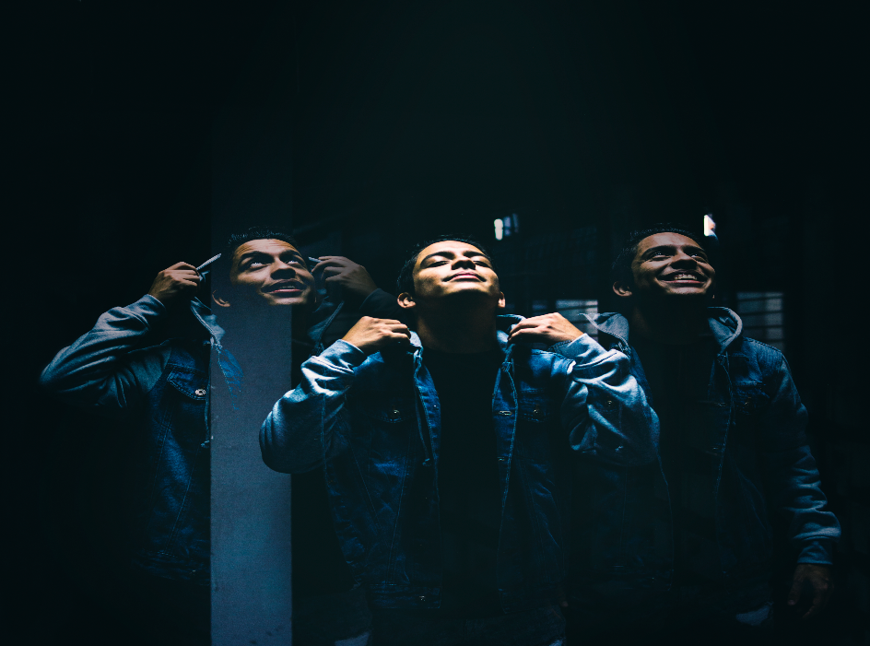

Soy Samuel Alessandro Rivera conocido artísticamente como Samuel Rivera, empecé en el ámbito musical desde los 8 años en una agrupación infantil llamada Bravitos Kids, creada y dirigida por mi tío y también Músico, Marito Rivera líder del Grupo Bravo, donde tocaba la batería y cantaba. a la Grabé 3 temas de la agrupación: Yo soy Bravito, muévete y Bravitos Navideños , desde ahí empezamos a tocar en escenarios importantes como Carnaval de San Miguel, Carnavales de algunos pueblos, teatro presidente y muchos lugares más. Cuando el proyecto acabo seguí practicando música en algunas escuelas independientes y fogueándome en otros escenarios con muchos artistas del país, también formé parte de un programa de Televisión infantil y mucho más adelante uno de radio; di mi talento para una fundación llamada 4 patas donde realizan terapias a niños con discapacidad a través de cachorros entre muchas cosas más.

Actualmente formo parte de Marito Rivera y su Grupo Bravo tocando instrumentos de percusión , donde me sigo desarrollando, dándose la oportunidad de alternar con artistas internacionales como: Oro Solido, Héctor Acosta El Torito, Bronco, Álvaro Torres, y muchos más, al igual que festivales Salvadoreños en L.A y en Washington D.C. Escribí e interpreté una canción que fue utilizada en una obra de teatro para niños en Venezuela llamada "juguetelandia" , desde entonces vengo escribiendo y haciendo pequeñas participaciones en obras de otros artista, Hoy vengo con mis sencillos donde trato de destacar las letra y composiciones que nacen de mi mente y corazón, con géneros que normalmente jóvenes como yo no lo tomarían en cuenta...quiero demostrar mi entrega y fidelidad hacia mi arte, sin importar nada!....

